物理试卷
一、选择题：本题共12小题，每小题4分，共48分。在每小题给出的四个选项中，第1-8题只有一个选项符合题目要求，第9-12题有多个选项符合要求。全选对的得4分，选对但不全的得2分，有选错的不得分。
- 下列物理量中，属于矢量的是
A. 电势 B. 电势差 C. 电场强度 D. 电势能
- 下列说法中正确的是
A. 物体只有在静止或做匀速直线运动时才有惯性
B. 物体的速度大时惯性大
C. 力是改变惯性的原因
D. 力是使物体产生加速度的原因
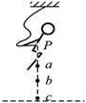
- “蹦极”是一项非常刺激的体育运动,某人身系弹性绳自高空P点自由下落，图中a点是弹性绳的原长度位置，c是人所到达的最低点，b是人静止地悬吊着时的平衡位置。人在从P点下落到最低点c点的过程中
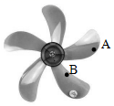
A. 人在a点时速度最大
B. 人在ab段做加速度增大的加速运动，处于失重状态
C. 在bc段绳的拉力大于人的重力，人处于超重状态
D. 在c点，人的速度为零，处于平衡状态
- 如图所示，A、B为电风扇叶片上的两个质点，当电风扇匀速转动时，A、B两质点具有相同的
A. 线速度 B. 周期 C. 向心加速度 D. 运动轨迹
- 2020年3月9日19时55分，我国在西昌卫星发射中心成功发射北斗系统第54颗导航卫星，该卫星被科研人员称为“吉星”，是北斗三号卫星导航系统第二颗地球同步轨道卫星，下列对于“吉星”的说法正确的是
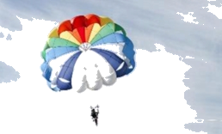
A. “吉星”运行过程中周期保持不变 B. “吉星”运行过程中线速度保持不变
C. “吉星”运行过程中向心加速度保持不变
D. “吉星”可能静止在地球上空的任意位置
- 某人从离地350米高的桥面一跃而下，实现了自然奇观与极限运动的完美结合．假设质量为m的跳伞运动员，由静止开始下落，在打开伞之前受恒定阻力作用，下落的加速度为，在运动员下落h的过程中，下列说法正确的是
- 运动员的动能增加了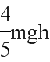 B. 运动员的重力势能增加了mgh
C. 运动员克服阻力所做的功为 D. 运动员的机械能减少了
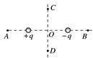
- 如图所示，在真空中等量异种点电荷形成的电场中：O是电荷连线的中点，C，D是连线的中垂线上关于O对称的两点，A，B是连线延长线上的两点，且到正、负电荷的距离均等于两电荷间距的一半则以下结论正确的是（ ）
A. B,C两点场强方向相同 B. A,B两点场强相同
C. C,O,D三点比较,O点场强最弱 D. A,O,B三点比较,O点场强最弱
- 下列关于电容器的说法中，正确的是
A. 电容越大的电容器，带电荷量也一定越多 B. 电容器不带电时，其电容为零
C. 两个电容器的带电荷量相等时，两板间电势差较大的电容器的电容较大
D. 电容器的电容跟它是否带电无关
- 如图所示，虚线a、b、c代表电场中的三个等势面，相邻等势面之间的电势差相等，即Uab=Ubc，实线为一带负电的质点仅在电场力作用下通过该区域时的运动轨迹，P、R、Q是这条轨迹上的三点，R点在等势面b上，据此可知（ ）
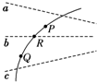
- 带电质点在P点的加速度比在Q点的加速度大
- 带电质点在P点的电势能比在Q点的小
C. 三个等势面中,c的电势最高
D.带电质点在P点的动能大于在Q点的动能
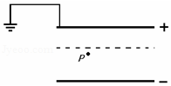
- 一平行板电容器充电后与电源断开，正极板接地，在两极板之间有一正点电荷电量很小固定在P点，如图所示，以C表示电容，以E表示两极板间电场强度，表示负极板的电势，表示正点电荷在P点的电势能，将正极板移到图中虚线所示的位置，则
A. E变小、变小 B. E不变，C增大 C. 升高、变大 D. E变大、降低
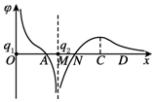
- 两个电荷量分别为和的点电荷放在x轴上的O、M两点，两个电荷连线上各点的电势随x变化的关系图象如图所示，其中A、N两点的电势均为零，ND段中的C点电势最高，则
A. N、C间场强方向指向x轴负方向 B. A点的电场强度大小为零
C. C点的电场强度不为零 D. 将一负点电荷从N点移到D点，电势能先减小后增大
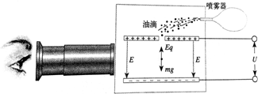
- 美国物理学家密立根设计了如图所示的实验进行测定油滴的电荷量，两块水平放置的金属板分别与电源的正负极相连，板间产生匀强电场，用一个喷雾器把许多油滴从上板中间的小孔喷入电场．油滴从喷口出来时由于摩擦而带电，在实验中要用显微镜来观察，找到悬浮不动的油滴，根据观测数据算出油滴的质量，再根据已知所加的电压算出油滴的电荷量．在进行了上百次测量以后，密立根发现油滴所带的电荷量虽然不相同，但都是某个最小电荷量的整数倍，这个最小电荷量被认为是元电荷，下列有关对密立根实验说法中正确的是
A. 油滴带正电
B. 密立根实验是根据油滴静止平衡状态来测量电荷量
C. 密立根实验测定油滴电荷量中可能有
D. 若只增加两极板间距所测得相同质量油滴的电荷量将变大
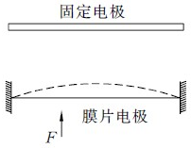
二、填空题（本大题共3小题，每空4分，共20.0分）
- 如图所示是测定压力的电容式传感器，当待测压力F作用于可动膜片电极上时，可使膜片产生形变，从而引起电容的变化．如果将电容器与灵敏电流计、电源串联，组成闭合电路．当F向上压膜片电极时，电容器的电容将增大，电流计______ 示数．选填“有”或“无”
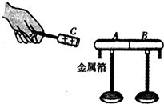
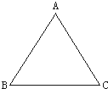
- 如图所示，取一对用绝缘柱支撑的导体A和B，使它们彼此接触，起初它们不带电，分别贴在导体A、B下部的金属箔均是闭合的。请完成下面的实验步骤。
步骤一：把带正电荷的物体C移近导体A稳定后，A、B下部的金属箔都______选填“会”或“不会”张开。
步骤二：此时把B向右移动稍许使其与A分开，然后移走C，待稳定后A、B下部的金属箔都______选填“会”或“不会”张开。
- 如图所示．处于匀强电场中的正三角形的边长为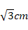，电场的场强方向平行于三角形所在的平面．已知A、B、C三点的电势分别为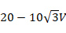、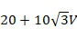和则该电场的场强大小为______，方向为______．
三、计算题（本大题共3小题，共32.0分）
- （8分）有两个完全相同的金属小球A和B，A带电荷3Q，B带电荷，已知它们相距为r时的静电力为F，现将它们互相接触再分开，并使二者距离为2r，求A、B之间的静电力．

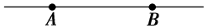
- （10分）在电场中的一条电场线上有A、B两点，如图所示。若将一负电荷，从A点移至B点，电荷克服电场力做功J.试求：
电场方向；
、B两点的电势差；
如在这一电场中有另一点C，已知，若把这一负电荷从B移至C电场力做多少功？

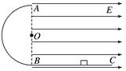
- （14分）如图所示，在竖直平面内放置着绝缘轨道ABC，AB部分是半径的光滑半圆形轨道，BC部分是粗糙的水平轨道，BC轨道所在的竖直平面内分布着的水平向右的有界匀强电场，AB为电场的左侧竖直边界．现将一质量为、电荷量为的滑块视为质点从BC上的某点由静止释放，滑块通过A点时对轨道的压力恰好为零．已知滑块与BC间的动摩擦因数为，g取求：
滑块通过A点时速度的大小；
滑块在BC轨道上的释放点到B点的距离x；
滑块离开A点后在空中运动速度v的最小值。

答案
一、选择题：1、C，2、D，3、C，4、B，5、A，6、A，7、D，8、D，
9、 AC， 10、BC， 11、AD， 12、BD
二、填空题： 13、有，14、会；会，15、2000 由B指向A
三、填空题16.解：两个完全相同的金属小球，将它们相互接触再分开，带电量先中和后平分，所以A、B所带的电荷相等都为：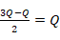， 2分
根据库仑定律得：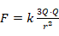 2分
而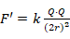 2分
解得：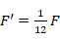 2分
17.解：负电荷从A点移到B点，电场力做负功，可知电场力的方向水平向左，则电场的方向由A指向B。 2分
沿着电场线方向电势逐渐降低，则A点的电势高。
A、B间的电势差为：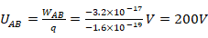。 4分
因为，，则
电场力做功为：J.
电场力做负功。 4分
18.解：因为滑块通过A点时对轨道的压力恰好为零，
所以有：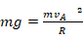 2分
解得： 2分
根据动能定理可得：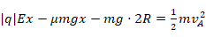 2分
解得 2分
滑块离开A点后在水平方向上做匀减速直线运动，
故有：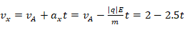 2分
在竖直方向上做自由落体运动，
所以有，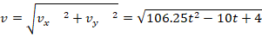
故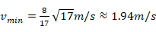 4分

